功率性能与低温工程
阻抗 可用能量 预热和整车边界
第 29 期｜2026-09-29

低温性能下降来自电化学阻抗 传输限制和热管理能耗共同作用 需要从电芯到整车分层解决

学习目标
完成本期后，你应能把本期概念转化为可计算的边界、可观察的信号和可执行的验证步骤。
- 解释低温对电解液传输 界面动力学和固相扩散的影响
- 区分可逆低温性能下降与永久析锂损伤
- 计算低温压降 功率和可用能量边界
- 比较内部 外部和插枪预热方案
- 建立电芯 Pack 与整车低温验证矩阵

系统总览
温度下降会提高电解液黏度和界面阻抗，减慢扩散与反应动力学。相同电流产生更大压降和极化，使放电更早触及最低电压，充电更容易接近析锂边界。
低温下的续航下降还包含座舱加热 泵 风扇和电池预热能耗。Argonne 的极端天气整车试验明确指出，低温影响既来自辅助能耗，也来自电池化学性能下降。
低温能力应分别报告冷浸启动 预热后和持续运行状态，并明确环境温度 电芯温度 SOC 和目标脉冲时长。否则不同车辆或电芯的比较没有统一基准。
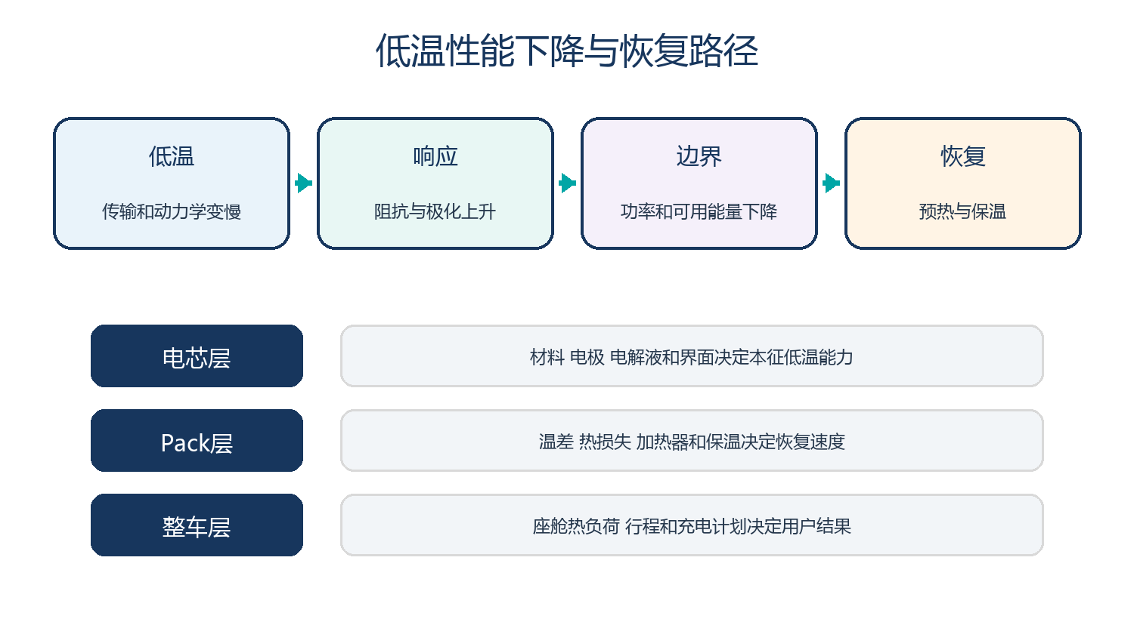
图 1 低温问题跨越电化学 Pack 热管理和整车能量分配
现象 | 主要原因 | 可逆性 | 工程对策
放电功率下降 | 阻抗与极化上升 | 回温后多为可逆 | 预热 降流 提高电压余量
可用能量下降 | 更早触及截止电压 | 部分可逆 | 温度校正和热管理
充电受限 | 析锂和高极化风险 | 风险可造成永久损伤 | 先预热 分阶段限流
续航下降 | 电池性能与座舱热耗 | 工况相关 | 热泵 保温 预调温

一 低温电化学机理
低温同时影响液相 固相和界面过程

1 1 电解液与界面
黏度上升和离子电导下降增加液相传输阻力，电荷转移反应变慢使界面过电位上升。

1 2 固相扩散
锂在活性材料中的扩散变慢，颗粒表面浓度更快达到边界，产生更强不均匀反应。
$$D(T) = D_0 exp(−E_a / RT)$$
式 1 扩散系数 D 随温度 T 的 Arrhenius 关系

二 阻抗 压降与功率
低温高阻让端电压更快触及边界

2 1 放电脉冲
同一电流下欧姆和极化压降增大，SOP 必须降低以避免最弱单体欠压。

2 2 充电脉冲
负极嵌锂受限会提高析锂风险，回收制动和外部充电都需按温度降流。
$$ΔV = I R_0 + V_p$$
式 2 低温使 R_0 和极化 V_p 增大
时间尺度 | 主导过程 | 测试方法
毫秒到秒 | 欧姆和快速电荷转移 | 高带宽脉冲
数秒到分钟 | 极化与扩散 | HPPC 和动态工况
几十分钟以上 | 热恢复与可用能量 | 恒功率和整车循环

三 可用容量与能量
低温提前触及截止电压不等于活性材料永久消失

3 1 倍率与截止条件
低倍率测试可能释放更多容量，高倍率下端电压提前到下限。容量必须绑定电流和截止电压。

3 2 回温恢复
回温后极化减小，部分容量和功率恢复。若低温充电发生析锂，则可能留下永久容量与安全影响。
$$E_usable = ∫ V I dt until boundary$$
式 3 可用能量单位 Wh 并由边界条件终止

四 预热与保温方案
预热速度 均匀性和能耗共同决定价值

4 1 外部与内部加热
加热膜 PTC 冷却液加热和热泵从外部传热，交流或脉冲内部加热利用电池损耗。内部加热需严格限制极化和安全。

4 2 插枪预调温
车辆连接电网时提前加热可减少行驶能耗并提高出发功率，但需要充电计划和热损失预测。
$$t_heat ≈ m c_p ΔT / P_net$$
式 4 加热时间 s 由热容需求 J 和净加热功率 W 决定
方案 | 优点 | 限制 | 验证
加热膜或 PTC | 结构直观 | 局部热点与额外质量 | 温差 绝缘和耐久
冷却液加热 | 与现有回路共享 | 流量和热损失 | 支路温差与效率
热泵预热 | 系统效率较高 | 低温能力和复杂度 | COP 与除霜工况
内部加热 | 升温快潜力 | 电化学与安全边界 | 析锂 温差和寿命

五 整车能量与用户体验
低温续航由电池和整车热负荷共同决定

5 1 座舱与附件能耗
座舱加热在短途行程中占比尤其高，热泵 座椅加热和分区控制可减少空气加热需求。

5 2 路线和充电计划
导航可在快充前安排电池预热，并根据环境 行程和站点功率调整保留能量。
$$Range ≈ E_usable / e_vehicle$$
式 5 续航由可用能量 Wh 与单位里程能耗 Wh每km 决定

六 材料与设计改进
系统控制不能完全补偿本征低温限制

6 1 电解液与电极
低黏度溶剂 添加剂 更短离子路径和适当孔隙可改善低温传输，但需兼顾高温稳定 能量密度和寿命。

6 2 结构与热设计
更低热损失和更均匀加热可减少预热能耗。保温也会增加高温散热难度，需全年权衡。
$$R_total(T) = R_electrolyte + R_interface + R_diffusion$$
式 6 总阻抗由多种温度相关过程组成

七 低温验证
测试必须区分冷浸 预热和运行后三种状态

7 1 电芯与 Pack
电芯测试覆盖温度 SOC 脉冲和充电风险，Pack 测试覆盖温差 加热功率 流量和最弱单体。

7 2 整车与气候舱
整车循环记录电池能量 座舱热耗和附件功率，使用统一温度和驾驶循环比较方案。

工程检查表
低温方案评审前检查以下五项
- 所有功率和容量数据是否标注电芯温度 SOC 和时间尺度
- 充电与回收限值是否覆盖析锂和最弱单体电压
- 预热是否量化速度 温差 净能耗和绝缘安全
- 续航分析是否分离电池性能和座舱附件能耗
- 验证是否区分冷浸 预热后和运行热稳态

案例推演
场景 车辆在零下环境停放一夜后可行驶 但快充功率很低且续航估计波动
冷浸导致高阻和可用能量下降 预热与座舱加热又快速消耗能量
- 确认电芯核心温度与环境温度是否真正达到冷浸平衡
- 分离电池加热 座舱加热 驱动和附件能量
- 检查最弱单体电压 析锂限值和充电设施上限
- 评估到站前预调温是否达到目标且不过度耗电
- 用统一路线和起始 SOC 比较预热策略的净到达时间与能耗
低温优化目标不是单纯把电池加热得更快，而是缩短总行程与充电时间并保持寿命安全。

常见误区
以下判断忽略了关键边界。复盘时应先补齐对象、工况和可验证证据。

误区 1 低温容量损失都是永久老化
很多压降和容量变化在回温后可恢复

误区 2 加热功率越大越好
过快或不均匀加热会制造温差和能耗

误区 3 低温只影响续航
还限制驱动功率 回收和快充

误区 4 环境温度等于电芯温度
冷浸时间 保温和运行发热会造成差异

误区 5 预热总会增加可用续航
预热消耗能量 需要比较净收益和外部供能

本期要点总结
- 低温提高阻抗并减慢传输
- 放电和充电边界都需要降功率
- 回温恢复与永久析锂损伤必须区分
- 预热要平衡速度 均匀性和能耗
- 整车结果包含座舱和附件热负荷

思考题与答案
先独立作答，再检查答案中的假设、单位和验证条件。
- 低温为什么增加端电压压降
- 低温容量下降为何可能可逆
- 低温充电的核心风险是什么
- 插枪预调温有什么优势
- 低温续航比较要固定哪些条件

答案 1
欧姆 电荷转移和扩散阻抗都上升

答案 2
高极化导致提前到截止电压 回温后阻抗降低

答案 3
负极析锂及由此带来的容量和安全影响

答案 4
可使用外部电源并在出发前建立合适温度

答案 5
环境和电芯温度 起始 SOC 驾驶循环 座舱设定及预热状态

下一期预告
第 30 期将学习寿命衰退与老化机理 把循环老化 日历老化和使用历史联系起来

参考资料
以下资料用于建立本期的工程框架。所有网页的访问日期均为 2026 年 9 月 29 日。
- Argonne Investigating Low Temperature Impedance Increase https://www.anl.gov/argonne-scientific-publications/pub/58052
- Argonne Thermal Management Chapter https://publications.anl.gov/anlpubs/2015/05/75574.pdf
- Argonne Passenger Car BEVs Under Extreme Weather https://vms.taps.anl.gov/research-highlights/vehicle-technologies/bev-xtreme-weather/
- NREL Isothermal Battery Calorimeters https://www.nrel.gov/grid/news/program/2016/nrel-issued-patent-for-award-winning-isothermal-battery-calorimeters
- DOE Extreme Fast Charging Battery Research https://www.energy.gov/cmei/vehicles/articles/vehicle-technologies-office-merit-review-2017-extreme-fast-charging-battery
- INL FreedomCAR Battery Test Manual https://inldigitallibrary.inl.gov/sites/sti/sti/6308373.pdf

